证书编号：91641200MA75X1QY0D001Q
单位名称: 宁夏昊源铝合金科技有限公司
注册地址: 宁东临河工业园区A区
法定代表人: 张冀
生产经营场所地址: 宁东临河工业园区A区
行业类别: 铝压延加工 | 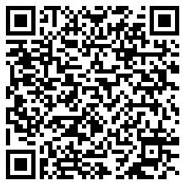
统一社会信用代码：91641200MA75X1QY0D
有效期限：自2020年08月13日至2023年08月12日止
发证机关：（盖章）宁东能源化工基地环境保护局
发证日期：2020年08月13日
中华人民共和国生态环境部监制 宁东能源化工基地环境保护局印制

